**建筑室内噪声级模拟分析**

**1分析目的**

本项目依据上述评价标准和评价要求对目标建筑进行室内噪声级的模拟计算，计算出整栋建筑每个房间的室内噪声级，最终评估各房间的达标情况以及目标建筑室内噪声级的得分情况。

**2 计算原理**

室内噪声级用室内噪声A声级来表示。

1.室内噪声的主要影响因素:周围环境噪声源、室内声源以及建筑物本身的隔声性能。

2.室内噪声的组成:室外环境噪声经过外围护结构传到室内的噪声、建筑内相邻房间设备经过内围护结构传到室内的噪声以及房间内噪声源。

3.室内噪声的计算原理：

按照上述室内噪声源的组成，分别计算各类声源通过内外围护结构传到室内的噪声。

1. 计算室外环境噪声经过外围护结构传到室内的噪声，具体过程如下：

先确认建筑边界昼 夜噪声值;通过对房间吸声量、单面组合墙隔声量等计算确定组合墙的空气声有效隔声量，得出构件的计权隔声量和频谱修正量；得出边界噪声经过外围护结构传到目标房间的噪声声压级。

1. 建筑内相邻房间噪声传到室内的噪声计算

相邻房间室内声源通过内围护结构传递过来的噪声级，计算过程类似于所述的室外环境噪声传到室内的计算过程。

1. 室内声源噪声级计算：目标房间内部所有噪声级叠加。
2. 将以上三部分噪声进行叠加得到最终的室内噪声级。

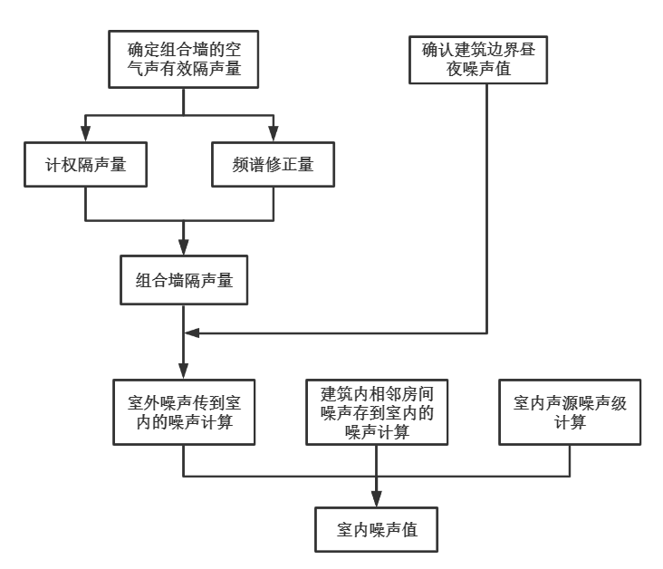

图1 室内噪声级计算原理图

**3 计算方法**

本项目计算了目标建筑中所有主要功能房间的室内噪声级，每个房间的计算过程都相同，下面将以1002[普通教室]为例论述室内噪声级计算过程，全部房间的计算过程同此。

3.1室外边界噪声值

通过环境噪声分析获得了整栋建筑各个房间的室外边界噪声值，作为计算室外传到室内噪声的边界条件。

3.2建筑构件空气声隔声量计算

符合质量定律构件的空气声隔声量按下列公式计算：

 （*m≥200kg/㎡*） （6-1）

 （*m≤200kg/㎡*） （6-2）

式中， R——构件的空气声隔声量，dB；

m——构件的面密度，kg/m2；

f——入射声波的频率，Hz。

当采用构件质量定律计算时，将构件面密度代入。上述构件空气声隔声量计算公式，即可得墙体各频率下空气声隔声量；当从构造数据库中自定义构造隔声量参数时，将直接给出该构件各频率下空气声隔声量信息。

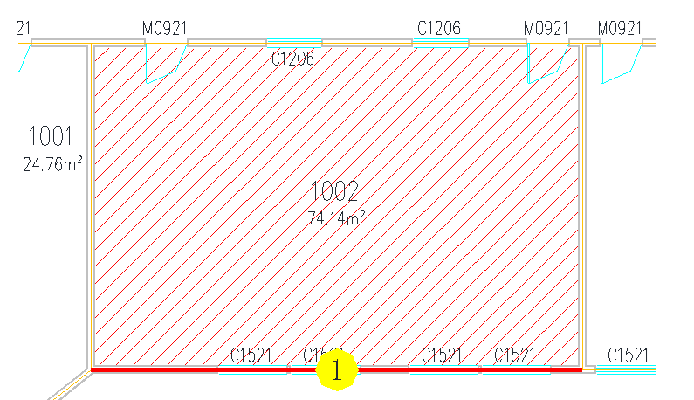

图2 房间围护结构示意图

表1 墙板空气声隔声量

|  |  |  |  |  |  |  |
| --- | --- | --- | --- | --- | --- | --- |
| 外墙 | 隔声量）（dB） | 倍频程中心频率（Hz） | | | | |
| 125Hz | 250Hz | 500Hz | 1000Hz | 2000Hz |
| 40 | 49.4 | 52.7 | 50 | 59.3 |
| 面密度（kg/㎡） | 604.9 | | | | |
| 构造做法 | 水泥砂浆20mm+挤塑聚苯乙烯泡沫塑料（带表皮）25mm+水泥砂浆20mm+钢筋混凝土200mm+石灰砂浆20mm | | | | |
| 隔声量来源 | 自动计算 | | | | |

门窗的空气声隔声量直接参考相关声学资料，详见下表：

表2 门窗空气声隔声量

|  |  |  |  |  |  |  |
| --- | --- | --- | --- | --- | --- | --- |
| 外墙 | 隔声量）（dB） | 倍频程中心频率（Hz） | | | | |
| 125Hz | 250Hz | 500Hz | 1000Hz | 2000Hz |
| 39.0 | 43.0 | 51.0 | 58.0 | 60 |
| 构造 | 5+12A+5+70+5+12A+5 | | | | |
| 隔声量来源 | 《建筑吸声材料与隔声材料》钟祥璋编著 | | | | |

3.3总吸声量计算

按照下面公式计算房间在个中心频率下的总吸声量：

 （6-3）

式中，*Aj*——房间在中心频率为*j*时的总吸声量，㎡；

*aij*——单一构件*i*在中心频率为*j*时的吸声系数；

*Si*——单一构件*i*的内表面积，㎡，这里包括内墙、内窗、地板和

天花板；

按照下面列表中列出得各构件吸声系数以及内表面积代入上述吸声量计算公式中，即可得出该房间在个中心频率下的总吸声量。

表3 房间构件吸声性能参数

|  |  |  |  |  |  |  |  |
| --- | --- | --- | --- | --- | --- | --- | --- |
| 构件 | 面积（㎡） | 各中心频率下的吸声系数 | | | | | 吸声系数来源 |
| 125Hz | 250Hz | 500Hz | 1000Hz | 2000Hz |
| 隔墙 | 88.9 | 0.080 | 0.270 | 0.390 | 0.340 | 0.480 |  |
| 外墙 | 13.4 | 0.010 | 0.010 | 0.020 | 0.020 | 0.020 |  |
| 内门 | 2.2 | 0.160 | 0.150 | 0.100 | 0.100 | 0.100 | 《噪声与振动控制工程手册》马大猷主编 |
| 外窗 | 10.6 | 0.350 | 0.250 | 0.180 | 0.120 | 0.070 | 《噪声与振动控制工程手册》马大猷主编 |
| 地面 | 53.2 | 0.010 | 0.010 | 0.015 | 0.020 | 0.020 |  |
| 楼板 | 53.2 | 0.100 | 0.100 | 0.200 | 0.350 | 0.600 |  |
| 总吸声量（㎡） | | 17.2 | 33.0 | 48.5 | 51.7 | 79 |  |

3.4组合墙空气声隔声量计算

为求得组合墙空气声有效隔声量，需告计算组合墙的空气声有效隔声量，再通过公式法获取空气声隔声计权单值评价量，进而获得空气声频谱修正量，最终获得组合墙隔声量，如下图：

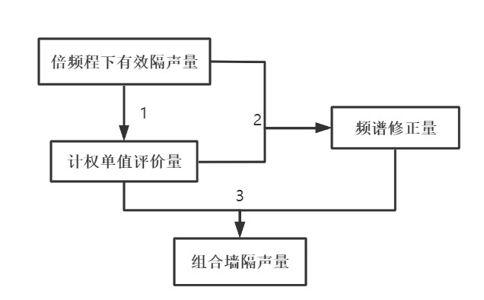

图2 组合墙空气声隔声量计算示意图

1. 组合墙空气声有效隔声量

下列公式展示了计算单面组合墙在各中心频率下的空气声有效隔声量的过程，先将上文所得构件空气声隔声量代入式(6-4) 获得声透射系数，再将门窗等构件相关尺寸代入公式(6-5)中获得平均透射系数，再结合公式(6-6) 和(6-7) 获得空气声实际隔声量和空气声有效隔声量，结果分列于表4中。

声透射系数：

 （6-4）

平均透射系数：

 （6-5）

空气声的实际隔声量：

 （6-6）

空气声有效隔声量：

 （6-7）

式中，——隔声构件*k*在中心频率为*j*时的透射系数；

*Rkj*——隔声构件*k*在中心频率为*j*时的空气声隔声量，dB；

——单面组合墙在中心频率为*j*时的平均透射系数；

*Sk*——隔声构件*k*的面积，m2，如外墙、外窗、外门；

*RjS*——单面组合墙在中心频率为*j*时的空气声实际隔声量，dB；

*RjY*——单面组合墙在中心频率为*j*时的空气声有效隔声量，dB；

*Aj*——房间在中心频率为*j*时的总吸声量，m2。

表4 组合墙隔声量计算详表

|  |  |  |  |  |  |
| --- | --- | --- | --- | --- | --- |
| 外墙+外窗（C1521）+外窗（C1521） | | | | | |
| 倍频程中心频率 | 125Hz | 250Hz | 500Hz | 1000Hz | 2000Hz |
| 外墙隔声量（dB） | 40 | 49.4 | 52.7 | 50 | 59．3 |
| 外窗（C1521）隔声量（dB） | 30 | 41.0 | 48.0 | 47.0 | 53.0 |
| 组合墙实际隔声量（dB） | 39.9 | 44.5 | 50.4 | 50.7 | 50 |
| 组合墙有效隔声量（dB） | 38.2 | 47.1 | 54.4 | 54.0 | 60.8 |
| 组合墙计权隔声量（dB） | 55 | | | | |
| 组合墙频谱修正量（dB） | -5 | | | | |
| 组合墙隔声量（dB） | 50 | | | | |
| 外墙面积（㎡） | 45.5 | | | | |
| 门/窗与墙缝隙面积（㎡） | 0.108 | | | | |
| 门/窗与墙缝隙对隔声量影响（dB） | 24 | | | | |
| 计算缝隙后组合墙隔声量（dB） | 26 | | | | |

2.组合墙空气声隔声计权单值评价量

通过上述计算获取组合墙在各中心频的有效隔声量之后，还需进一步求解其计权单值评价量，本项目依据《建筑隔声评价标准》GB/T 50121-2005,采用公式法计算计权单值评价量，以下为计算过程:

现假设隔声量/声压级差为*X*,且*X*为倍频程下的隔声量/声压级差，即对应上述有效隔声量,将上述所得倍频程下空气声有效隔声量代入公式(6-4) 中，同时参考表7.5各频带基准值，先给定一个计权单值评价量的初始值*Xw*，按公式(6-4) 进行试算得出不利偏差*Pi*，并判定*Pi*是否满足公式(6-5) 小于等于10的要求，满足要求的最大值即为空气声隔声计权单值评价量，本章节计算所得组合墙空气声隔声计权单值评价量结果列于表4中。

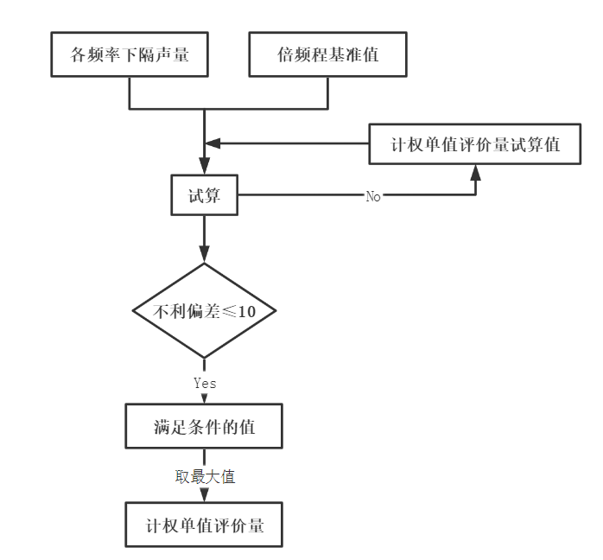

图3 空气声隔声计权单值评价量计算流程

不利偏差*Pi*的计算公式如下：

$P_{i}=\left\{\begin{aligned} X_{w}+K_{i}-X_{i} X_{w}+K_{i}-X_{i}>0 \\ 0 X_{w}+K_{i}-X_{i}≤0\end{aligned}\right.$（6-8）

式中，*Xw*——空气声隔声计权单值评价量；

*Ki*——表5第*i*个频带的基准值；

*Xi*——第*i*个频带的隔声量，精确到0.1dB。

通过上述公式试算所得计权单值评价量*Xw*必须为满足下式的最大值，精确到1dB。

 （6-9）

式中，*i*——频带的序号，*i*=1~5，代表125~2000Hz范围内的5个中心频率。

表5 各频带基准值（单位：dB）

|  |  |  |  |  |  |
| --- | --- | --- | --- | --- | --- |
| 频率 | 125Hz | 250Hz | 500Hz | 1000Hz | 2000Hz |
| 倍频程基准值*Ki* | -16 | -7 | 0 | 3 | 4 |

3.组合墙空气声隔声计权单值评价量

频谱修正量为计算组合墙隔声量的必要条件，下面阐述频谱修正量的计算过程。

频谱修正量C按下式计算：

 （6-10）

式中，*j*——频谱序号，i=1或2，1为计算C的频谱1，2为计算Ctr的频谱2；

*Xw*——空气声隔声计权单值评价量；

*i*——100~3150Hz的1/3倍频程或125~2000Hz的倍频程序号；

*Lij*——第*j*号频谱的第*i*个频带的声压级；

X*i*——第i个频带的隔声量，精确到0.1dB。

频谱修正量在计算时应精确到0.1dB，得出的结果应修约为整数。根据所用的频谱，其频谱修正量：

——C用于频谱1 (A计权粉红噪声)；

——Ctr用于频谱2 (A计权交通噪声)。

4.门/窗与墙的间隙对组合墙隔声量的影响

在通常门/窗与墙之间在安装过程中都会留下缝隙，而一般的缝隙填充材料对降低隔声几乎没有实际的效果，所以该缝隙对组合墙的隔声性能影响较大。

缝隐的影响主要决定于其尺寸和声波波长的比值。如果孔的尺寸大于声波波长时，透过缝隙的声能可近似认为与缝隙的面积成正比。缝隙导致的隔声量降低值用下列公式表示：

 （6-11）

式中: *R0*——隔声结构的隔声量；

*S0*、*Sc*——分别为缝隙和组合墙面积。

注：一般的门/窗与墙之间的缝隙为0.5cm (装配式)和1cm (非装配式)。

3.5室外环境噪声通过单面组合墙传到室内的噪声级计算

室外环境噪声通过单面组合墙传到室内的噪声级按照下式计算，分析公式可知，*Lmw,Rmw,Cmx*分别对应前面章节确定的室外边界噪声、组合墙空气声隔声计权单值评价量以及频谱修正量，将这些数值分别代入公式中，即可算得室外环境噪声由墙传到室内的噪声级，计算结果列于下表中。

 （6-12）

式中： *LmW-N*——室外环境噪声由墙*m*传到室内的噪声级，dB (A)；

*LmW*——墙*m*对应的室外环境噪声级，dB (A)；

*RmW*——单面组合墙*m*的空气声计权隔声量，dB；

*Cmx*——根据室外环境噪声频谱特性，单面组合墙*m*的顿谐修正量取*Cm*或*Cmtr*。

表6 室外环境噪声通过单面组合墙传到室内的噪声级

|  |  |  |  |  |  |  |
| --- | --- | --- | --- | --- | --- | --- |
| 外围护结构 | 室外噪声级（dB,A） | | 隔声量（dB） | | 传到室内的噪声级（dB） | |
| 昼间 | 夜间 | 昼间 | 夜间 | 昼间 | 夜间 |
| 外墙+外窗（C1521）+外窗（C1521） | 42 | 26 | 27 | 27 | 15 | <5 |

3.6室外环境噪声通过多面组合墙传到室内的噪声级计算

将上述室外环境噪声单面组合墙传到室内的噪声级代入公式(6-13）可得通过多面组合墙传到室内的总噪声级，昼间为15dB (A)，夜间小于5dB(A)。

 （6-13）

式中：*LW-N*——室外环境噪声过多面组合墙传到室内的总噪声级，dB (A)；

*LmW-N*——室外环境噪声由墙*m*传到室内的噪声级，dB (A)。

3.7建筑内声源传到室内的噪声级计算

建筑内声源传到目标房间内的噪声分为两部分，一部分为该房间内的所有噪声源对房间产生的噪声，一部分为建筑内部相邻房间的噪声源通过隔墙传到该房间的噪声。

其中室内多个声源噪声级通过以下公式进行叠加计算，获得室内声源的总噪声级：

 （6-14）

式中，*LX*——室内声源的总噪声级，dB (A)；

*LXi*——室内第i个噪声源。

本项目考虑相邻房间设备噪声传到该厉间的噪声，其计算过程与室外环境噪声传入至内的噪声计算基本相同，仅是把相邻房间的设备噪声源等同于室外环境噪声源，因此本节不再赘述该计算过程。本项目中无较大噪声源，故不考虑此项。

3.8室内噪声级计算

根据前述计算原理和计算过程节可得室外环境噪声传到室内的噪声级、室内声源的总噪声级以及相邻房间传到本房间的噪声级，这三项最终将影响室内噪声级，采用以下公式进行叠加计算，计算结果列于下表中：

 （6-15）

式中，*LN*——室内噪声级，dB (A)；

*LW-N*——室外环境噪声传到室内得噪声级，dB（A）;

*LX*——室内声源的总噪声级，dB (A)；

*LB*——相邻房间传到本房间的噪声级，dB（A），其中相邻房间是控声房间时不计算对本房间的影响。

**4室内噪声级达标判定**

根据第7节所述计算方法，对目标建筑包含的所有房间进行室内噪声级的计算，并列出主要功能房间的室内噪声级达标判断清单，如下：

**会议室**

限值要求(A声级,dB)；低限：≤45；高要求：≤40

|  |  |  |  |  |  |  |  |  |  |
| --- | --- | --- | --- | --- | --- | --- | --- | --- | --- |
| 包含房间 | 室外传到室内噪声级 | | 室内设备噪声级（dB） | | 相邻房间设备传到室内噪声级 | | 室内噪声级 | | 结论 |
| 昼间 | 夜间 | 昼间 | 夜间 | 昼间 | 夜间 | 昼间 | 夜间 |
| 1006 | 18 | <5 | - | - | - | - | 27 | 9 | 满足高要求 |
| 2006 | 22 | <5 | - | - | - | - | 30 | 12 | 满足高要求 |

**语音教室**

限值要求(A声级,dB)；低限：≤45；高要求：≤35

|  |  |  |  |  |  |  |  |  |  |
| --- | --- | --- | --- | --- | --- | --- | --- | --- | --- |
| 包含房间 | 室外传到室内噪声级 | | 室内设备噪声级（dB） | | 相邻房间设备传到室内噪声级 | | 室内噪声级 | | 结论 |
| 昼间 | 夜间 | 昼间 | 夜间 | 昼间 | 夜间 | 昼间 | 夜间 |
| 4100 | 19 | <5 | - | - | - | - | 19 | <5 | 满足高要求 |
| 4098 | 12 | <5 | - | - | - | - | 12 | <5 | 满足高要求 |
| 5103 | 23 | <5 | - | - | - | - | 23 | <5 | 满足高要求 |

**普通教室**

限值要求(A声级,dB)；低限：≤45；高要求：≤40

|  |  |  |  |  |  |  |  |  |  |
| --- | --- | --- | --- | --- | --- | --- | --- | --- | --- |
| 包含房间 | 室外传到室内噪声级 | | 室内设备噪声级（dB） | | 相邻房间设备传到室内噪声级 | | 室内噪声级 | | 结论 |
| 昼间 | 夜间 | 昼间 | 夜间 | 昼间 | 夜间 | 昼间 | 夜间 |
| 1002 | 15 | <5 | - | - | - | - | 15 | <5 | 满足高要求 |
| 2008 | 20 | <5 | - | - | - | - | 20 | <5 | 满足高要求 |
| 3005 | 18 | <5 | - | - | - | - | 18 | <5 | 满足高要求 |

**5结论**

综合分析第8节结果，可知目标建筑中所有房间的室内噪声级情况，将每种房间类型中室内噪声级最大值进行统计，汇总如下:。

表7 室内噪声级统计（单位：dB，A）

|  |  |  |  |  |  |
| --- | --- | --- | --- | --- | --- |
| 房间类型 | 室内噪声级 | | 标准限值 | | 结论 |
| 昼间 | 夜间 | 昼间 | 夜间 |
| 会议室 | 27 | 9 | 低限：≤45；高要求：≤40 | - | 满足高要求 |
| 语音教室 | 19 | 5 | 低限：≤45；高要求：≤40 | - | 满足高要求 |
| 普通教室 | 20 | 5 | 低限：≤45；高要求：≤40 | - | 满足高要求 |

综上，根据《绿色建筑评价标准》GB/T50378-2019 和《民用建筑隔声设计规范》GB50118-2010评价要求，可得室内噪声的评价结果及得分情况如下表：

表8 围护结构隔声性能评价结果（单位：dB）

|  |  |  |  |
| --- | --- | --- | --- |
| 检查项 | 评价依据 | 结论 | 得分 |
| 室内噪声级 | 控制项:8.1.1主要功能房间的室内噪声级应满足现行国家标准《民用建筑隔声设计规范》GB 50118中的低限要求。 | 满足 | - |
| 评分项：8.2.1主要 功能房间室内噪声级，评价总分值为6分。噪声级达到现行国家标准《民用建筑隔声设计规范》GB 50118中的低限标准限值和高要求标准限值的平均值，得3分;达到高要求标准限值，得6分。 | 满足高要求 | 6 |